BÁO CÁO THỰC HÀNH

1. Kiểm tra độ an toàn mật khẩu cá nhân
Mục tiêu: tự đánh giá mật khẩu đang sử dụng mà không làm lộ mật khẩu. Không gửi mật khẩu thật cho người khác và không nhập mật khẩu đang dùng vào website kiểm tra không rõ nguồn gốc. Ưu tiên công cụ đánh giá tích hợp trong trình quản lý mật khẩu hoặc kiểm tra ngoại tuyến trên thiết bị.

Bảng tự đánh giá
Tiêu chí | Tự kiểm tra | Đánh giá
Độ dài | Mật khẩu dài ít nhất 14–16 ký tự. | ☐ Đạt ☐ Chưa đạt
Tính độc nhất | Không dùng lại mật khẩu cho nhiều tài khoản. | ☐ Đạt ☐ Chưa đạt
Khó đoán | Không chứa tên, ngày sinh, số điện thoại hoặc từ phổ biến. | ☐ Đạt ☐ Chưa đạt
Độ đa dạng | Có nhiều loại ký tự hoặc là cụm từ dài, ngẫu nhiên. | ☐ Đạt ☐ Chưa đạt
Không bị lộ | Không có dấu hiệu xuất hiện trong dữ liệu rò rỉ. | ☐ Đạt ☐ Chưa đạt
Kết quả tham khảo (ví dụ minh họa, không phải kết quả đo mật khẩu thật): mật khẩu ngắn, dùng lại hoặc chứa thông tin cá nhân được xem là yếu; mật khẩu dài, ngẫu nhiên và chỉ dùng cho một tài khoản được xem là mạnh.
Kết luận tự đánh giá: ☐ Yếu ☐ Trung bình ☐ Mạnh

2. So sánh và xây dựng công thức mật khẩu mạnh (làm việc theo cặp)
Loại mật khẩu | Ví dụ giả lập (không dùng thật) | Nhận xét
Yếu | Trung123 | Ngắn, dễ đoán, có từ phổ biến.
Tốt hơn | May!Sach#CaPhe2026 | Dài hơn và có nhiều nhóm ký tự, nhưng vẫn có thể đoán nếu dựa vào thông tin quen thuộc.
Khuyến nghị | Cụm từ ngẫu nhiên dài hoặc mật khẩu do trình quản lý mật khẩu tạo | Dài, độc nhất, khó đoán; không tái sử dụng.

Công thức mật khẩu mạnh đề xuất
Mật khẩu mạnh = dài (từ 14–16 ký tự trở lên) + độc nhất cho từng tài khoản + khó đoán + được lưu an toàn.
Cách làm: dùng trình quản lý mật khẩu để tạo chuỗi ngẫu nhiên dài; nếu cần ghi nhớ, chọn một cụm gồm 4–5 từ không liên quan, thêm độ dài phù hợp và tránh thông tin cá nhân. Bật xác thực đa yếu tố (MFA/2FA) để tăng lớp bảo vệ.

3. Thực hành bật xác thực hai yếu tố (2FA)
Thực hiện lần lượt với email và mạng xã hội cá nhân. Tên mục có thể khác nhau tùy ứng dụng/phiên bản.

A. Tài khoản email (ví dụ Google/Gmail)
- Mở trang quản lý Tài khoản Google: myaccount.google.com.
- Chọn Bảo mật (Security) → Xác minh 2 bước (2-Step Verification).
- Đăng nhập lại nếu được yêu cầu, chọn phương thức xác minh (ưu tiên khóa bảo mật/passkey hoặc lời nhắc trên thiết bị; có thể dùng ứng dụng xác thực).
- Làm theo hướng dẫn để hoàn tất và lưu mã dự phòng ở nơi an toàn, không chia sẻ mã này.
- Đăng xuất/đăng nhập thử nếu phù hợp để xác nhận 2FA hoạt động.

B. Tài khoản mạng xã hội (ví dụ Facebook)
- Mở Facebook → Cài đặt & quyền riêng tư → Cài đặt.
- Vào Trung tâm tài khoản (Accounts Center) → Mật khẩu và bảo mật.
- Chọn Xác thực hai yếu tố (Two-factor authentication) và chọn tài khoản cần bảo vệ.
- Chọn ứng dụng xác thực hoặc phương thức được hỗ trợ; làm theo hướng dẫn trên màn hình.
- Lưu mã khôi phục ở nơi an toàn và kiểm tra trạng thái 2FA đã bật.

4. Minh chứng cần chụp và đính kèm

Minh chứng 1 – Email: màn hình thể hiện xác minh 2 bước đã bật
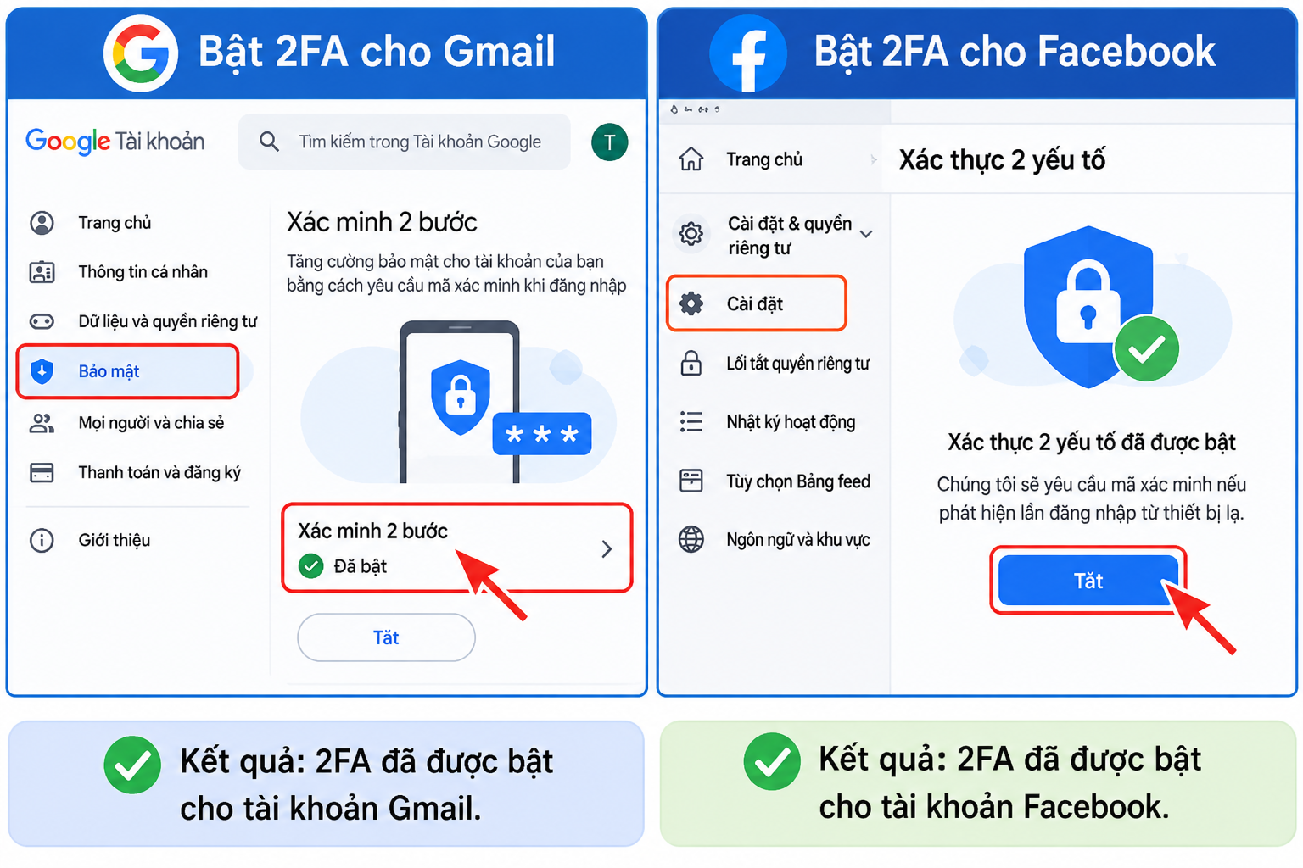

Minh chứng 2 – Mạng xã hội: màn hình thể hiện xác thực hai yếu tố đã bật
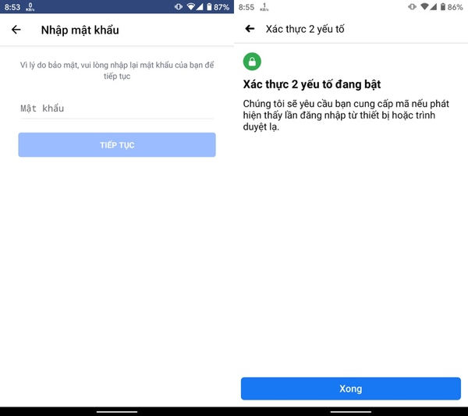

5. Kết luận
Qua hoạt động, tôi hiểu rằng mật khẩu cần đủ dài, khó đoán và không được dùng lại giữa các dịch vụ. Xác thực hai yếu tố giúp giảm nguy cơ bị chiếm quyền truy cập ngay cả khi mật khẩu bị lộ. Tôi sẽ sử dụng trình quản lý mật khẩu, bật 2FA cho các tài khoản quan trọng, cập nhật thông tin khôi phục và không chia sẻ mã xác minh cho bất kỳ ai.
Tự đánh giá sau thực hành: ☐ Hoàn thành ☐ Cần bổ sung minh chứng

